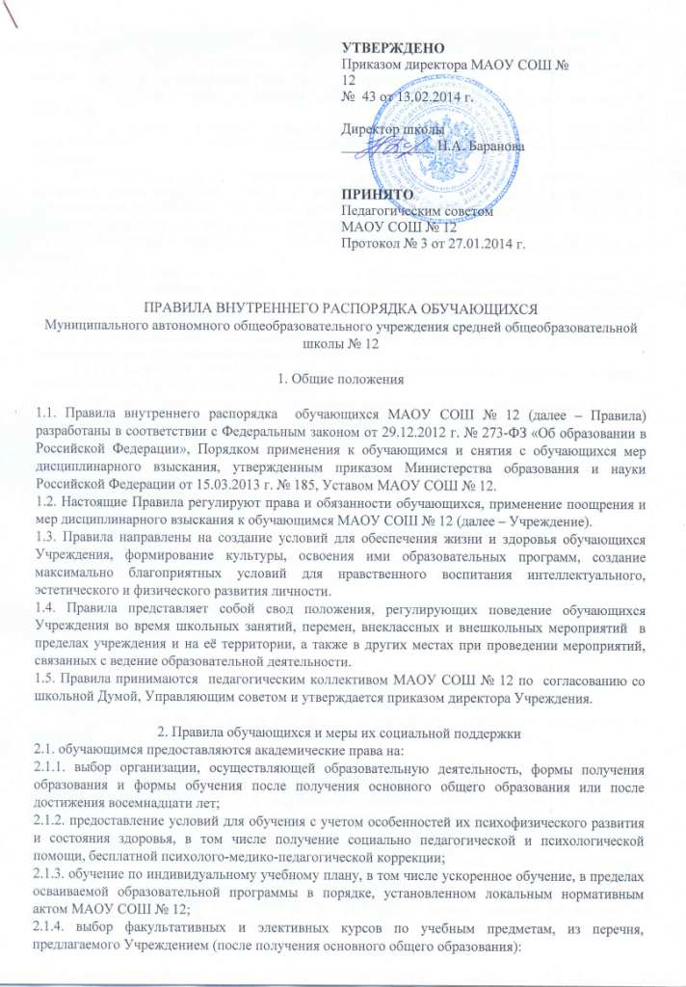
2.1.5. посещение по своему выбору мероприятий, которые проводятся в школе, и не предусмотрены учебным планом, в порядке, установленном локальным нормативным актом;
2.1.6. уважение человеческого достоинства, защиту от всех форм физического и психического насилия, оскорбления личности, охрану жизни и здоровья;
2.1.7. свободу совести, информации, свободное выражение собственных взглядов и убеждений;
2.1.8. каникулы - плановые перерывы при получении образования для отдыха и иных социальных целей в соответствии с законодательством об образовании и календарным учебным графиком;
2.1.9. перевод в другую образовательную организацию, реализующую образовательную программу соответствующего уровня, в порядке, предусмотренном федеральным органом исполнительной власти, осуществляющим функции по выработке государственной политики и нормативно-правовому регулированию в сфере образования;
2.1.10. участие в управлении образовательной организацией в порядке, установленном ее уставом;
2.1.11 ознакомление со свидетельством о государственной регистрации, с уставом, с лицензией на осуществление образовательной деятельности, со свидетельством о государственной аккредитации, с учебной документацией, другими документами, регламентирующими организацию и осуществление образовательной деятельности в образовательной организации;
2.1.12. обжалование локальных актов МАОУ СОШ № 12 в установленном законодательством Российской Федерации порядке;
2.1.13. бесплатное пользование библиотечно-информационными ресурсами, учебной, производственной, научной базой Учреждения;
2.1.14. пользование в порядке, установленном локальными нормативными актами, лечебно-оздоровительной инфраструктурой, объектами культуры и объектами спорта Учреждения;
2.1.15. развитие своих творческих способностей и интересов, включая участие в конкурсах, олимпиадах, выставках, смотрах, физкультурных мероприятиях, спортивных мероприятиях, в том числе в официальных спортивных соревнованиях, и других массовых мероприятиях;
2.1.16. охрану здоровья;
2.1.17. поощрение за успехи в учебной, физкультурной, спортивной, общественной, научной, научно-технической, творческой, экспериментальной и инновационной деятельности.
2.2. Обучающимся предоставляются следующие меры социальной поддержки:
2.2.1. обеспечение питанием в случаях и в порядке, которые установлены федеральными законами, законами субъектов Российской Федерации;
2.2.2. иные меры социальной поддержки, предусмотренные нормативными правовыми актами Российской Федерации и нормативными правовыми актами субъектов Российской Федерации, правовыми актами органов местного самоуправления, локальными нормативными актами.
- Обязанности и ответственность, дисциплина обучающихся, меры поощрения и порядок их применения
3.1. Обязанности и ответственность обучающихся установлены действующим законодательством, в том числе ст. 43 Федерального закона «Об образовании в РФ»:
3.1.1. добросовестно осваивать образовательную программу, выполнять индивидуальный учебный план, в том числе посещать предусмотренные учебным планом или индивидуальным учебным планом учебные занятия, осуществлять самостоятельную подготовку к занятиям, выполнять задания, данные педагогическими работниками в рамках образовательной программы;
3.1.2. выполнять требования устава Учреждения, правил внутреннего распорядка, правил проживания в общежитиях и интернатах и иных локальных нормативных актов по вопросам организации и осуществления образовательной деятельности;
3.1.3. заботиться о сохранении и об укреплении своего здоровья, стремиться к нравственному, духовному и физическому развитию и самосовершенствованию;
3.1.4. уважать честь и достоинство других обучающихся и работников Учреждения, не создавать препятствий для получения образования другими обучающимися; дисциплина в Учреждения поддерживается на основе уважения человеческого достоинства обучающихся, педагогических работников. Применение физического и (или) психического насилия по отношению к учащимся не допускается;
3.1.5. бережно относиться к имуществу Учреждения.
  - Меры дисциплинарного взыскания, порядок из применения:
    - За неисполнение или нарушение Устава Учреждения, правил внутреннего распорядка и иных локальных нормативных актов по вопросам организации и осуществления образовательной деятельности к обучающимся могут быть применены меры дисциплинарного взыскания - замечание, выговор, отчисление из Учреждения.
    - Меры дисциплинарного взыскания не применяются к обучающимся по образовательным программам дошкольного, начального общего образования, а также к обучающимся с ограниченными возможностями здоровья (с задержкой психического развития и различными формами умственной отсталости).
    - Не допускается применение мер дисциплинарного взыскания к обучающимся во время их болезни, каникул.
3.2.4. Применению дисциплинарного взыскания предшествует расследование, осуществляемое на основании письменного обращения к директору Учреждения того или иного участника образовательных отношений.
3.2.5. В ходе расследования запрашивается объяснительная с обучающегося, с учетом мнения его родителей (законных представителей), а также обращение к совету родителей и совету обучающихся Учреждения с запросом их мнения по поводу применения меры дисциплинарного взыскания.
3.2.6. Окончательное решение по применению дисциплинарного взыскания принимается решением Педагогического коллектива и фиксируется приказом директора Учреждения. При выборе меры дисциплинарного взыскания Учреждение должно учитывать тяжесть дисциплинарного проступка, причины и обстоятельства, при которых он совершен, предыдущее поведение обучающегося, его психофизическое и эмоциональное состояние, с учетом мнение советов обучающихся, советов родителей.
3.2.7. Отчисление обучающегося в качестве меры дисциплинарного взыскания применяется, если меры дисциплинарного воздействия воспитательного характера не дали результата, обучающийся имеет не менее двух дисциплинарных взысканий в текущем учебном году и его дальнейшее пребывание в Учреждении оказывает отрицательное влияние на других обучающихся, нарушает их права и права работников, а также нормальное функционирование Учреждения.
3.2.8. Решение об отчислении несовершеннолетнего обучающегося, достигшего возраста пятнадцати лет и не получившего основного общего образования, как мера дисциплинарного взыскания принимается с учетом мнения его законных представителей и с согласия комиссии по делам несовершеннолетних и защите их прав. Решение об отчислении детей-сирот и детей, оставшихся без попечения родителей, принимается с согласия комиссии по делам несовершеннолетних и защите их прав и органа опеки и попечительства.
3.2.9. Учреждение обязано незамедлительно проинформировать орган местного самоуправления, осуществляющий управление в сфере образования (Комитет по вопросам образования администрации г.Березники) об отчислении несовершеннолетнего обучающегося в качестве меры дисциплинарного взыскания.
3.2.10. С приказом о дисциплинарном взыскании обучающийся и его родители (законные представители) знакомятся под роспись в течение трех учебных дней со дня издания, не считая, времени отсутствия обучающегося в Учреждении. Отказ обучающегося, его родителей (законных представителей) ознакомиться с указанным приказом под роспись оформляется соответствующим актом.
3.2.11. Обучающийся и (или) его родители (законные представители) вправе обжаловать в комиссию по урегулированию споров между участниками образовательных отношений меры дисциплинарного взыскания и их применение.
3.2.12. Если в течение года со дня применения меры дисциплинарного взыскания к обучающемуся не будет применена новая мера дисциплинарного взыскания, то он считается не имеющим меры дисциплинарного взыскания.
3.2.13. Директор Учреждения имеет право снять меру дисциплинарного взыскания до истечения года со дня ее применения по собственной инициативе, просьбе самого обучающегося, его родителей (законных представителей), ходатайству Общешкольного совета родителей.
3.3. Поощрения обучающихся
3.3.1. За образцовое выполнение своих обязанностей, повышение качества
обученности, безупречную учебу, достижения на олимпиадах, конкурсах, смотрах и за другие достижения в учебной и внеучебной деятельности к обучающимся школы могут быть применены следующие виды поощрений:
• объявление благодарности;
• направление благодарственного письма родителям (законным представителям) обучающегося;
• награждение почетной грамотой и (или) дипломом;
• награждение ценным подарком;
• выплата стипендии;
• представление к награждению золотой медалью «За особые успехи в изучении предметов».
3.3.2. объявление благодарности обучающемуся, объявление благодарности
законным представителям обучающегося, направление благодарственного письма по месту работы законных представителей обучающегося могут применять все педагогические работники Учреждения при проявлении обучающимися активности с положительным результатом;
3.3.3. награждение почетной грамотой (дипломом) может осуществляться
администрацией Учреждения по представлению классного руководителя и (или) учителя-предметника за особые успехи, достигнутые обучающимся по отдельным предметам учебного плана и (или) во внеурочной деятельности на уровне Учреждения и (или) муниципального образования;
3.3.4. награждение ценным подарком осуществляется за счет дополнительных финансовых средств по представлению заместителей директора на основании приказа директора Школы за особые успехи, достигнутые на уровне муниципального образования, субъекта Российской Федерации;
3.3.5. награждение золотой медалью осуществляется решением Педагогического совета на основании результатов государственной итоговой аттестации обучающихся.

- Правила поведения в учебное и внеучебное время
4.1. Каждый обучающийся (со 2 по 11 класс) должен иметь с собой оформленный дневник установленного образца и предъявлять его по первому требованию учителя или администрации;
4.2. Обучающиеся должны ежедневно вести запись домашних заданий в дневнике.
4.3. Обучающийся должен еженедельно отдавать дневник на подпись родителям.
4.4. Итоговые отметки, а также замечания учителей должны представляться на подпись родителям в тот же день.
4.5. Данные о прохождении программы обучения заносятся в личное дело каждого ученика, которое хранится в Учреждении.
4.6. Обучающиеся занимают свои места в кабинете, так как это устанавливает классный руководитель или учитель по предмету, с учетом психофизических особенностей учеников.
4.7. Перед началом урока, обучающиеся должны подготовить свое рабочее место, и все необходимое для работы в классе.
  - При входе учителя в класс, ученики встают в знак приветствия и садятся после того, как учитель ответит на приветствие и разрешит сесть. Подобным образом обучающиеся приветствуют любого взрослого человека, вошедшего во время занятий.
4.9. Время урока должно использоваться только для учебных целей. Во время урока нельзя шуметь, отвлекаться самому и отвлекать других посторонними разговорами, играми и другими, не относящимися к уроку, делами.
4.10. По первому требованию учителя (классного руководителя) должен предъявляться дневник. Любые записи в дневниках обучающихся должны выполняться аккуратно. После каждой учебной недели родители ученика ставят свою подпись в дневнике.
  - При готовности задать вопрос или ответить, - следует поднять руку и получить разрешение учителя.
  - Если обучающемуся необходимо выйти из класса, он должен попросить разрешения учителя.
  - Звонок с урока – это сигнал для учителя. Только когда учитель объявит об окончании урока, ученики вправе встать, навести чистоту и порядок на своём рабочем месте, выйти из класса.
  - Обучающиеся должны иметь спортивную форму и обувь для уроков физкультуры. При отсутствии такой одежды, обучающиеся остаются в спортзале, но к занятиям не допускаются.
  - Запрещается во время уроков пользоваться мобильными телефонами и другими устройствами, не относящимися к учебному процессу. Следует отключить и убрать все технические устройства (плееры, наушники, игровые приставки и пр.), В случае нарушения, учитель имеет право изъять техническое устройство на время урока. При неоднократном нарушении этих требований устройство возвращается только в присутствии родителей (законных представителей) обучающегося.
  - В случае опоздания на урок, обучающийся должен постучаться в дверь кабинета, зайти, поздороваться с учителем, извиниться за опоздание и попросить разрешения сесть на место.
  - В Учреждение нельзя приносить, передавать и применять с любой целью колюще-режущие предметы, оружие, взрывчатые и огнеопасные, наркотические вещества, спички, зажигалки, петарды, спиртные напитки, табачные изделия, а также токсичные вещества и яды.
  - Обучающимся запрещается пропускать учебные занятия без уважительных причин. В случае пропуска занятий по болезни учащийся должен предъявить классному руководителю справку от врача. Обучающиеся могут быть освобождены от учебных занятий директором школы по письменному заявлению их родителей (законных представителей). Обучающийся, пропустивший без оправдательных документов более 3-х уроков в течение недели, может быть допущен к занятиям только после письменного объяснения на имя заместителя директора Учреждения.
  - Обучающимся запрещается без письменного разрешения классного руководителя, заместителя директора или директора школы уходить из школы во время учебных занятий.
  - После окончания занятий обучающиеся должны покинуть школу через 20 минут, кроме случаев, предусмотренных планом дополнительных занятий и внеурочных мероприятий.
  - Поведение на перемене
    - Обучающиеся обязаны использовать время перерыва для отдыха
    - При движении по коридорам, лестницам, проходам придерживаться правой стороны.
    - Во время перерывов (перемен) обучающимся запрещается:
    - шуметь, мешать отдыхать другим, бегать по лестницам, вблизи оконных проёмов и в других местах, не приспособленных для игр;
    - толкать друг друга, бросаться предметами и применять физическую силу для решения любого рода проблем;
    - употреблять непристойные выражения и жесты в адрес любых лиц, запугивать, заниматься вымогательством.
    - В случае отсутствия следующего урока, обучающиеся могут находиться в вестибюле или библиотеке Учреждения.
  - Поведение в столовой
    - Обучающиеся обязаны соблюдать правила гигиены: входят в помещение столовой без верхней одежды, тщательно моют руки перед едой.
    - Обучающиеся выполняют требования работников столовой и дежурного учителя, соблюдают порядок при приеме пищи. Проявляют внимание и осторожность при употреблении горячих и жидких блюд.
    - Употреблять еду и напитки, принесённые с собой, разрешается только в столовой. Обучающиеся убирают за собой столовые принадлежности и посуду после еды.
  - Поведение во время проведения внеурочных мероприятий
    - Перед проведением мероприятий, обучающиеся обязаны проходить инструктаж по технике безопасности.
    - Следует строго выполнять все указания руководителя при проведении массовых мероприятий, избегать любых действий, которые могут быть опасны для собственной жизни и для окружающих.
    - Обучающиеся должны соблюдать дисциплину, следовать установленным маршрутом движения, оставаться в расположении группы, если это определено руководителем.
    - Строго соблюдать правила личной гигиены, своевременно сообщать руководителю группы об ухудшении здоровья или травме.
    - Обучающиеся должны уважать местные традиции, бережно относиться к природе, памятникам истории и культуры, к личному и школьному имуществу.
    - Запрещается применять открытый огонь (факелы, свечи, фейерверки, хлопушки, костры и др.), устраивать световые эффекты с применением химических, пиротехнических и других средств, способных вызвать возгорание.

- Внешний вид
  - Внешний вид каждого обучающегося при нахождении в Учреждении при выполнении им учебных обязанностей в зависимости от времени года, условий проведения занятия (мероприятия) и его формата должен способствовать соблюдению норм поведения, соответствовать общепринятому деловому стилю, который отличают сдержанность, традиционность, аккуратность в соответствии с локальным нормативным актом МАОУ СОШ № 12, регламентирующим положения о школьной форме.
  - Каждый обучающийся должен строго соблюдать правила личной и общественной гигиены.
  - Не разрешается нахождение в помещениях Учреждения лиц в верхней одежде. Не рекомендуется оставлять в карманах одежды, находящейся в раздевалке, деньги, ключи, проездные билеты, иные ценности.
  - Сменная обувь для обучающийся всех классов во все времена года обязательна. Обувь должна иметь подошву, не оставляющую черных следов на покрытии пола.

